# Harjoitus 4 tehtävä 2

|  |  |  |  |  |
| --- | --- | --- | --- | --- |
|  | Käsimerkki F1 | Käsimerkki aika | MNIST F1 | MNIST aika |
| t-SNE | 1.0 | 16.09 s | 0.9577 | 40.22 s |
| PCA | 0.9914 | 0.46 s | 0.6605 | 0.01 s |
| MDS | 1.0 | 10.10 s | 0.7457 | 108.05 s |

### Kysymys 1

### Taulukosta nähdään, että PCA on aina selkeästi nopein mutta F1-arvo on matalin. t-SNE saavutti kummallakin datasetillä parhaan tuloksen.

### Kysymys 2

PCA toimii kohtalaisen hyvin käsimerkkianalyysissa, koska data on selitettävissä kahdella pääkomponentilla (ilmeisesti peukku-piilossa <-> peukku-esillä akseli ja toinen jokin muu komponentti pystyakselilla) ja merkit eroavat toisistaan selväsi, muodostaen selkeitä ryppäitä. PCA toimii huonosti MNIST-datan kanssa, koska kaksi pääkomponenttia (3<->4 akseli ja 0<->1 akseli) eivät riitä erottelemaan merkkejä vahvasti toisistaan ja koska muuttujien välillä ei ole vahvoja korrelaatioita, selkeitä ryppäitä synny.

# t-SNE for hand gesture dataset:

time:16.090481758117676 sec

F1_score:1.0

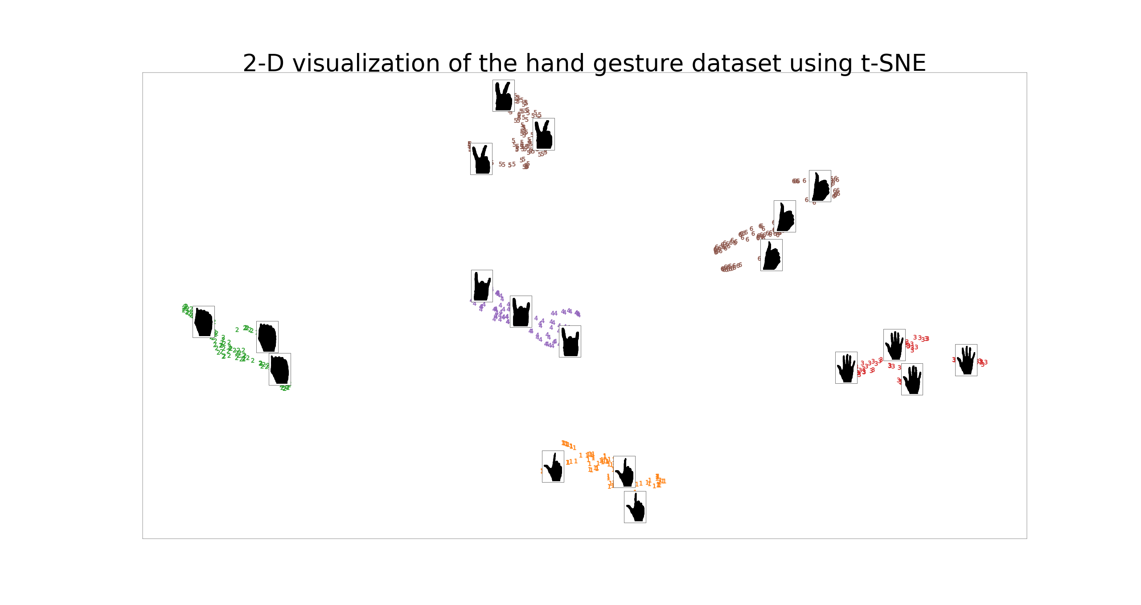

PCA for hand gesture dataset:

time:0.46082091331481934 sec

F1_score:0.991428571429

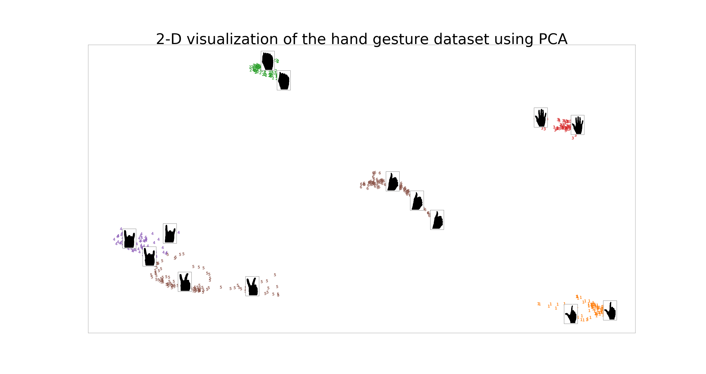

MDS for hand gesture dataset:

time:10.102313041687012 sec

F1_score:1.0

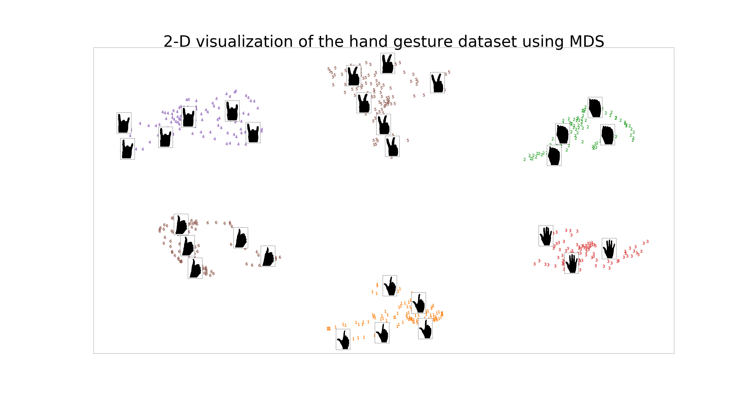

t-SNE for MNIST:

time:40.215368032455444 sec

F1_score:0.957707289928

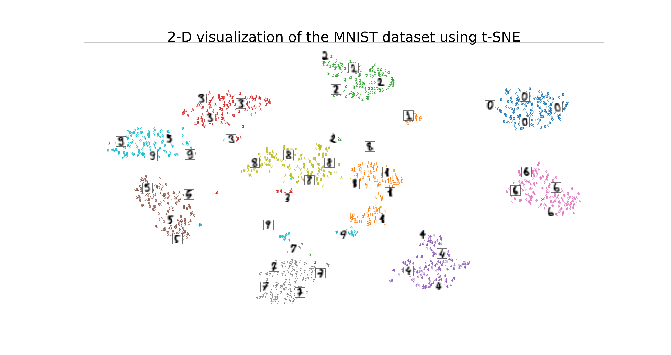

PCA for MNIST:

time:0.014365911483764648 sec

F1_score:0.660545353367

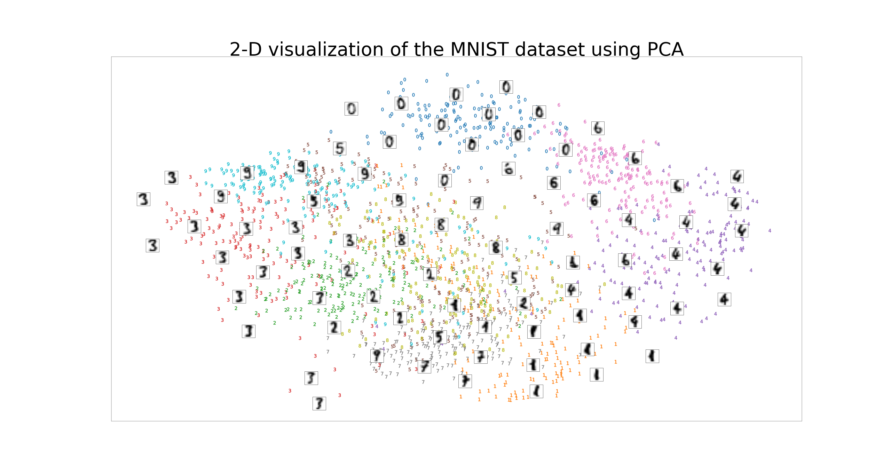

MDS for MNIST:

time:108.0511531829834 sec

F1_score:0.745687256539

